Beschrijving preventief en correctief onderhoud Deco en Bevo units

Preventief onderhoud Decontaminatie units
Het jaarlijks uit te voeren preventief onderhoud en inspectie van de Decontaminatie unit bestaat minimaal uit de volgende punten:
- Functionele controle en inspectie op veiligheid en inzetbaarheid van het materieel
- Controle oogdikte en bevestiging haakarmopname (minimaal 50 mm)
- Onderhoud d.w.z. controle, afstellingen en handelingen voor de bedrijfszekerheid van de uitrusting
- Controle en zonodig reinigen van twee zijtenten
- Smeren, reinigen, vervangen enz. volgens smeerplan voor gebruiksgemak en levensduur van de uitrusting
- Scharnierpunten smeren controleren op slijtage/ scheuren en afstellen
- Smeren van alle bewegende delen aan de units en de bijbehorende uitrustingen
- Smeren lichtmasten, controleren en afstellen handpomp
- Controle van alle aandachtpunten genoemd in de onderhoudshandleiding
- Het in bedrijfstellen van de unit, het uitvoeren van de controles en diverse metingen (druk/temperatuur etc.) verrichten en controle op lekkages en deze vastleggen in een rapportage
- Controle van plaatwerk en profielen op lakbeschadigingen en roestvorming
- Controle van plaatwerk en profielen op scheuren en loszittende delen
- Controle van het containerframe en containerrollen op beschadiging en roestvorming
- Uitvoeren van kleine reparaties (o.a. kleine lakbeschadigingen)
- Controle van stickers op beschadiging en leesbaarheid en deze zonodig vervangen
- Controle van het liermechanisme van de zijwandkleppen, kabels en geleidingsblokken. Indien nodig vervangen
- Controle van de verlichting, binnen en buiten
- Volledige controle van de elektrische installatie
- Controle en onderhoud van de noodstroomvoorziening inclusief accumulator
- Controle van bevestiging rekken, bevestiging beugels en spanbanden
- Controle en onderhoud van de heater
- Controle van acht steunpoothouders t.b.v. zijklep
- Controle en onderhoud van de Hatz diesel generator
- Uitvoeren van NEN3140 keuring aan de elektrische componenten van de unit en bepakking.
- Uitvoeren van NEN2484 keuring aan de losse bijgeleverde trap.
- Controle en onderhoud van de warmwater hotbox.
- Vervangen van legionellafilters.
- Controle op werking van de douches.

Opdrachtnemer dient voorts naar bevind van zaken het niet in deze opsomming genoemde, maar wel noodzakelijke onderhoud (conform het handboek onderhoud) uit te voeren.

Alle gebruikte materialen bij preventief onderhoud dienen in het jaarlijks preventief onderhoudstarief te zijn meegenomen.

Preventief onderhoud Bevoorrading units
Het jaarlijks uit te voeren preventief onderhoud van de Bevoorradings unit bestaat uit minimaal de volgende punten:
- Functionele controle en inspectie op veiligheid en inzetbaarheid van het materieel. Controle van de fixatie van de uitrustingsstukken
- Oogdikte haakarmopname (minimaal 50 mm)
- Onderhoud d.w.z. controle, afstellingen en handelingen voor de bedrijfszekerheid van de uitrusting
- Smeren, reinigen, vervangen enz. volgens smeerplan voor gebruiksgemak en levensduur van de uitrusting
- Scharnierpunten smeren controleren op slijtage/ scheuren en afstellen
- Controle op de goede werking, reiniging en smeren van sloten
- Controleren op goede werking van de gasveren op de zijwandenkleppen, indien noodzakelijk vervangen
- Controle van alle aandachtspunten genoemd in de onderhoudshandleiding
- Controle van plaatwerk en profielen op lakbeschadigingen en roestvorming
- Controle van plaatwerk en profielen op scheuren en loszittende delen
- Uitvoeren van kleine reparaties (o.a. kleine lakbeschadigingen)
- Controle van stickers op beschadiging en leesbaarheid en deze zonodig vervangen
- Afstellen van de zijwand klepsluitingen
- Controle van het containerframe en containerrollen op beschadiging en roestvorming
- Controle van de verlichting, binnen en buiten
- Volledige controle van de elektrische installatie
- Controle van de noodstroomvoorziening inclusief accumulator
- Controle van bevestiging rekken, bevestiging beugels en spanbanden
- Controle op de uitschuifbare bevestigingspanelen t.b.v. de ademluchttoestellen.

Opdrachtnemer dient voorts naar bevind van zaken het niet in deze opsomming genoemde, maar wel noodzakelijke onderhoud (conform het handboek onderhoud) uit te voeren.

Alle gebruikte materialen bij preventief onderhoud dienen in het jaarlijks preventief onderhoudstarief te zijn meegenomen.

Correctief onderhoud

Onder correctief onderhoud wordt verstaan:
- Reparaties van schade
- Revisies/ technische modificaties
- Specifieke aanpassingen op verzoek van de Opdrachtgever.

Decontaminatie unit (op haakarmvoertuig)

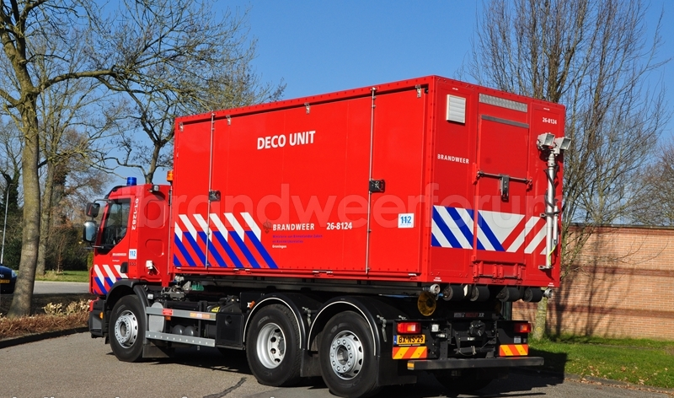

Bevoorrading unit (Losse container)
